Тема: Конструирование заданий, направленных на развитие предметных и метапредметных умений на уроках литературы.
Тема выступления выбрана не случайно. Я работаю учителем начальных классов по программе Н. Ф. Виноградовой «Начальная школа 21 века». Данная программа учитывает требования новой системы образования, задания учебников и рабочих тетрадей разработаны в соответствии с ФГОС. Но, думаю, многие учителя-практики, работающие по этой или какой-либо другой программе, также как и я, столкнулись с проблемой несоответствия некоторых заданий новым стандартам или проблемой недостатка заданий, развивающих метапредметные умения у учащихся. Следовательно, у учителя возникает потребность в разработке данных заданий при подготовке к уроку.
В настоящее время существует несколько методик по конструированию заданий, развивающих предметные и метапредметные умения. На основании таксономии Б. Блума о классификации мыслительных умений Л.С. Илюшин, разработал конструктор задач, позволяющий создавать задания разного уровня сложности, в том числе задания, предполагающие привлечение знаний из нескольких учебных предметов. Данный конструктор представляет собой набор ключевых фраз, своеобразных клише заданий, а также перечень глаголов в сочетании с вариантами заданий, позволяющий существенно расширить «базу» создаваемых заданий. (Приложение 1).
На мой взгляд, данный конструктор очень удобен и прост в применении. Я использую его при разработке заданий по всем учебным предметам. Чаще всего у меня возникает потребность в составлении заданий к текстам букваря для учащихся первого класса, так как к данному учебнику не имеется рабочей тетради. После прочтения текста ребятам предлагаются рабочие листы с заданиями разных уровней сложности: ознакомление, понимание, применение, анализ, синтез, оценка. Учащиеся должны выполнять задания именно в такой последовательности, от простого к сложному, так как это учитывает логику работы над художественному произведением и уровень развития учеников. Количество заданий на ту или иную операцию зависит от типа информации, с которой будут работать учащиеся. Так, если поступает значительный объем новой информации, то больше будет заданий на ознакомление и понимание.
Представлю вашему вниманию задания, составленные мною с помощью конструктора Илюшина, к тексту сказки Г. Цыферова «Маленький Тигр». (Л. Е. Журова. Букварь: 1 класс 2 часть). (Приложение 2)

Задание 1(ознакомление). Прочитай предложения. Поставь напротив «+», если ты согласен с утверждением, и «-», если не согласен.
В сказке два героя: Тигр и Котёнок
В сказке три героя: Тигр, Котёнок и Щенок.
Котёнка в сказке назвали Маленьким Тигром.
Большой Тигр укладывал Маленького спать и мурлыкал ему песни.
Большой Тигр учил Маленького быть всегда добрым.
Маленький Тигр хотел ударить лапой щенка, но Большой Тигр его остановил.
Тигр, Котёнок и Щенок стали жить вместе.
Эта сказка об игре животных.
Эта сказка о дружбе и добре.

Задание 2(понимание). Прочитай последнее предложение. Объясни, почему автор считает, что трудно всегда быть добрым. Запиши свой ответ.
Трудно всегда быть добрым, потому что __________________________________________.
Задание 3 (понимание). Выпиши из текста предложение, соответствующее данной иллюстрации.
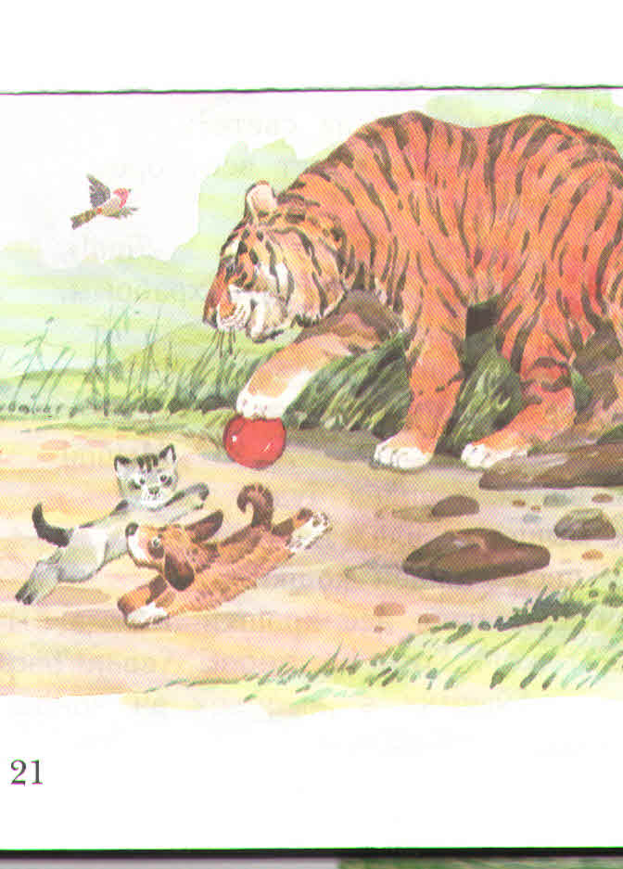 | __________________________________________  __________________________________________  __________________________________________  __________________________________________

Задание 4 (понимание). Подчеркни заголовок, который точнее всего передаёт основную мысль сказки.
«Дружба животных», «Щенок – лучший друг», «Как Тигр научился добру», «Приключения Маленького и Большого Тигров».
Задание 5 (применение). Представь себя кем-нибудь из героев сказки «Маленький Тигр». Перескажи её от лица выбранного героя своему соседу по парте.
Задание 6 (применение). Подумай, какие события могли бы происходить с Большим Тигром, если бы он не встретил Котёнка. Придумай своё продолжение сказки (возможно выполнение в паре).
Задание 7 (анализ). Могли ли события, описанные в сказке, происходить в реальной жизни? Докажи.
Задание 8 (анализ). Рассмотри модель обложки, которую составила Катя. Есть ли ошибки в её работе? Составь свой вариант модели рядом с Катиной.
Маленький Тигр

К

Г. Цыферов

Задание 9 (синтез). Придумайте игру, которая сможет научить злого человека быть добрым (парное или групповое задание).
Задание 10 (синтез). По какому признаку Тигр решил, что Котёнок – это маленький тигр? Запиши ___________ .
Прочитай текст о тиграх и кошках (научно-познавательный). Расскажи, какие ещё сходства есть у этих животных.
Задание 11 (оценка). Подумай, на кого из героев сказки похоже твоё поведение в жизни: на Котёнка, который учил быть добрым или Тигра, которого Котёнок учил добру.
Задание 12 (оценка). Напиши мини-сочинение на тему «Я – добрый человек, потому что….»
Для лучшего восприятия информации задания представляются на слайдах, конструктор заданий раздаётся аудитории в печатном варианте.
После демонстрации заданий предлагаю присутствующим разделиться на группы и, используя конструктор, составить задания разного уровня. В целях экономии времени каждая группа конструирует задание одного из уровней, затем представляет результат.
Спасибо за внимание.

